**Proyecto AdoptaPet**

Manual de Intalación

Versión: 1.0

Fecha: 05/12/2024

**HOJA DE CONTROL**

| **Proyecto** | AdoptaPet | | |
| --- | --- | --- | --- |
| **Entregable** | Manual de Usuario | | |
| **Autor** | Ximena Valderrama , Sergio Sandoval | | |
| **Versión/Edición** | 1.0 | **Fecha Versión** | 05-12-2024 |
| **Aprobado por** | Ximena Valderrama Soto | **Fecha Aprobación** | 05-12-2024 |

REGISTRO DE CAMBIOS

| **Versión** | **Causa del Cambio** | **Responsable del Cambio** | **Fecha del Cambio** |
| --- | --- | --- | --- |
| 1.0 | Inicio documento | Ximena Valderrama, Sergio Sandoval | 05-12-2024 |
| 1.0 | Término del documento | Ximena Valderrama, Sergio Sandova | 07-12-2024 |

**Tabla de contenido**

**Contenido**

1 Descripción manual de instalación 4

1.1 Objetivo 4

1.2 Alcance 4

2 Requisitos previos 5

3 Descarga de la App WEB 6

4 Instalación de la App WEB 7

5 Descarga de la App Escritorio 11

6 Contacto soporte 12

# Descripción manual de instalación

## Objetivo

Este manual tiene como propósito proporcionar una guía clara y detallada para la instalación de la aplicación AdoptaPet tanto web como la de escritorio. Está diseñado tanto para usuarios técnicos como no técnicos, asegurando que puedan configurar e instalar correctamente las aplicaciones en sus dispositivos de manera eficiente y sin complicaciones.

## Alcance

El objetivo de este manual es garantizar que los usuarios puedan instalar y configurar las aplicaciones correctamente, siguiendo pasos simples y estructurados. Esto incluye:

* Facilitar el acceso a los recursos necesarios para la instalación.
* Reducir posibles errores durante el proceso.
* Proveer orientación en la resolución de problemas comunes.

# Requisitos previos

* 1. Hardware
* Procesador mínimo: Intel i5 o equivalente
* RAM mínima: 4 GB
* Espacio en disco: 10 GB libres o menos.
  1. Software
* Sistema operativo: Windows 10, 11
* Dependencias: Python (versión 3.9 o superior), pgAdmin, Visual Studio Code, Netbeans()
* Permisos necesarios: Administrador para instalar dependencias y configurar bases de datos

# Descarga de la App WEB

* 1. Ve al repositorio del proyecto de Github <https://github.com/XimenaValderrama/Capstone>
  2. Descarga el proyecto y descomprime el archivo ZIP.

# Instalación de la App WEB

* 1. Instala Python en tu sistema en la tienda de microsoft de tu sistema o
  2. Instalar PgAdmin en tu sistema de su página https://www.pgadmin.org
  3. En PgAdmin crea una base de datos con el nombre “adoptapet”

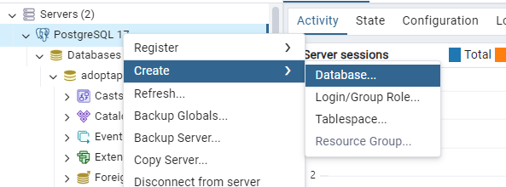

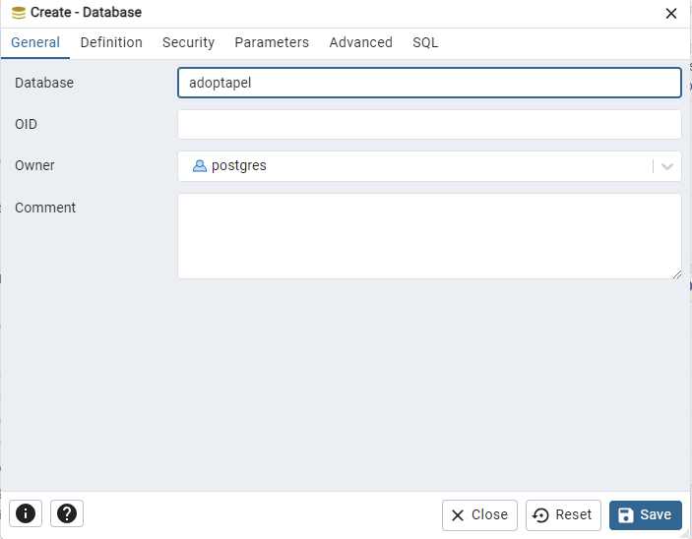

* 1. Abre el proyecto en la aplicación Visual Studio Code
  2. Navega a la carpeta Fase 2 desde la consola con el comando:

“cd fase 2”

* 1. Navega a la carpeta Evidencias proyecto desde la consola con el comando:

“cd Evidencias proyecto”

* 1. Navega a la carpeta Evidencias de sistema de aplicación desde la consola con el comando:

“cd Evidencias de sistema de aplicación”

* 1. Crea un entorno virtual con el siguiente comando:

“python -m venv nombre_entorno”

* 1. Activa tu entorno virtual con el siguiente comando:

“nombre_entorno\Scripts\activate”

* 1. Instala las dependencias necesarias que están en el archivo requirements.txt con el siguiente comando:

“pip install -r requirements.txt”

* 1. Navega a la carpeta adoptapet desde la consola con el comando:

“cd adoptapet”

* 1. En el archivo settings de tu proyecto cambia la contraseña a la contraseña que le hiciste a tu pgadmin:

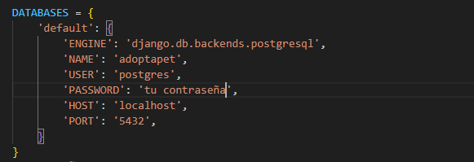

* 1. Aplica migraciones con los siguientes comandos:

“python manage.py makemigrations”

“python manage.py migrate”

* 1. Ahora debes cargar los datos de las regiones, provincias y comunas de los usuarios y mascotas con los siguientes comandos:
* python manage.py shell
* from web.cargar_datos import cargar_datos
* cargar_datos()
* Y luego para las mascotas
* python manage.py shell
* from web.cargar_datos_mascota import cargar_datos_mascota
* cargar_datos_mascota()
  1. Ahora debes consumir y cargar los datos de las razas de las mascotas con el siguiente comando:

“python manage.py cargar_razas”

* 1. Ahora debes consumir y cargar los datos de las fundaciones de la API Huachitos con el siguiente comando:

“python manage.py actualizar_fundaciones”

* 1. Ahora debes crear un super usuario con el si quiente comando:

“python manage.py createsuperuser”

Ingresa las credenciales y correos que tu desees.

* 1. Ahora debes levantar el proyecto con el siguiente comando:

“python manage.py runserver”

* 1. Ahora en la url debes poner lo siguiente para ir al administrador de Django:

“<http://127.0.0.1:8000/admin/>”

Aca ingresa las credenciales que le creaste al super usuario

* 1. Ahora debes agregar unos datos en las siguientes tablas:
* Estados económicos agregar:
  + Clase alta
  + Clase media
  + Clase baja
* Estados formularios agregar:
  + Pendiente
  + Aprobado
  + Rechazado
* Estados mascota agregar:
  + Encontrado
  + Perdido
  + En adopción
  + Adoptado
* Genero mascotas agregar:
  + Macho
  + Hembra
* Genero agregar:
  + Femenino
  + Masculino
  + Prefiero no decir
* Tipo alimentos agregar:
  + Casero
  + Sólido
  + Líquido
  + Cocido
  + Crudo
* Tipo cirugías agregar:
  + Cirugias cosmeticas
  + Cirugías cardiorrespiratorias
  + Cirugias ortopedicas
  + Cirugías preventivas
* Tipo mascotas agregar:
  + Gato
  + Perro
  1. Ahora dirígete al registro de usuario y registra tu usuario y con esto podrás disfrutar de ocupar la aplicación de adopción y búsqueda AdoptaPet.

# Descarga de la App Escritorio

* 1. Ve al repositorio del proyecto de Github <https://github.com/XimenaValderrama/Capstone>
  2. Descarga el proyecto y descomprime el archivo ZIP.
  3. Ir a <https://mvnrepository.com/artifact/org.jetbrains/annotations/13.0>
  4. Descargar la siguiente dependencia JAR annotations-13.0. Presionando en la etiqueta jar
  5. Ir a <https://mvnrepository.com/artifact/org.json/json/20240303>
  6. Descargar la siguiente dependencia JAR json-20240303. Presionando en la etiqueta jar
  7. Ir a <https://mvnrepository.com/artifact/org.jetbrains.kotlin/kotlin-stdlib/1.3.50>
  8. Descargar la siguiente dependencia JAR kotlin-stdlib-1.3.50. Presionando en la etiqueta jar
  9. Ir a <https://mvnrepository.com/artifact/org.jetbrains.kotlin/kotlin-stdlib-common/1.3.50>
  10. Descargar la siguiente dependencia JAR kotlin-stdlib-common-1.3.50. Presionando en la etiqueta jar
  11. Ir a <https://mvnrepository.com/artifact/com.squareup.okhttp3/okhttp>
  12. Descargar la siguiente dependencia JAR okhttp-4.2.1. Presionando en la etiqueta jar
  13. Ir a <https://mvnrepository.com/artifact/com.squareup.okio/okio>
  14. Descargar la siguiente dependencia JAR okio-2.2.2. Presionando en la etiqueta jar
  15. Ir a <https://mvnrepository.com/artifact/org.postgresql/postgresql>
  16. Descargar la siguiente dependencia JAR postgresql-42.7.4. Presionando en la etiqueta jar

# Instalación de la App Escritorio

**Opción 1:**

* 1. Instalar JDK 8 (Java Development Kit 8) en el sistema
  2. Instalar Netbeans (Versión 8.2) en el sistema
  3. Abrir el Proyecto mediante Netbeans

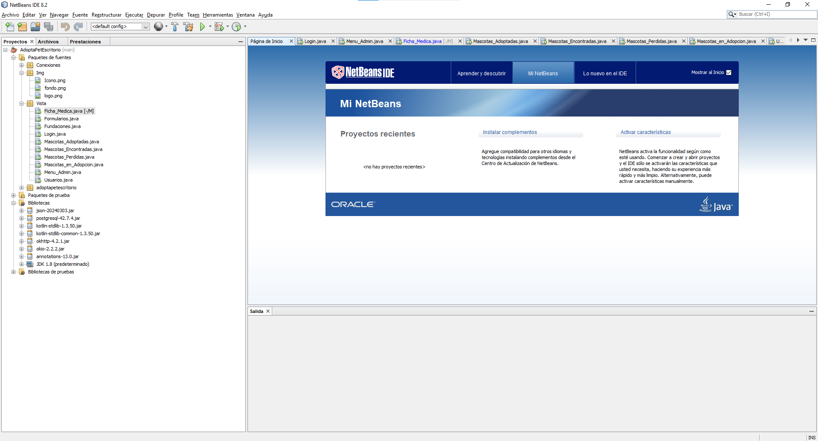

6.4 Presionar el boton derecho del mouse sobre Bibliotecas

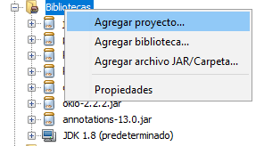

6.5 Presiona la opción archivo JAR/Carpeta

6.6 Ir a la carpeta donde están ubicados los Jar

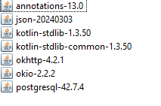

6.7 Seleccionar todos los archivos jar descargados anteriormente( se recomienda presionar ctrl + A para seleccionar todos los archivos de forma mas rapida )

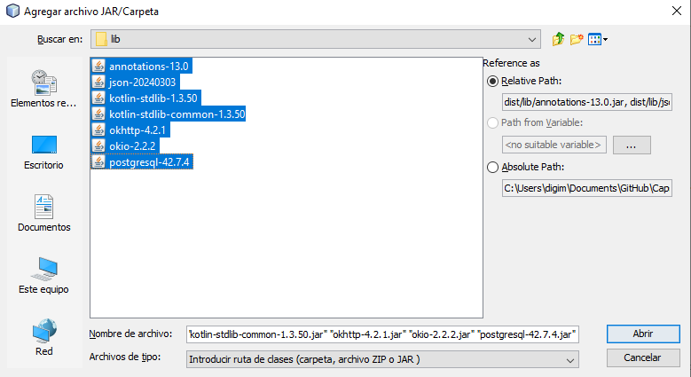

6.8 Presionar Abrir para cargar las dependencias a la aplicación de escritorio

6.9 Mover el mouse encima de Login en el Proyecto AdoptaPetEscritorio

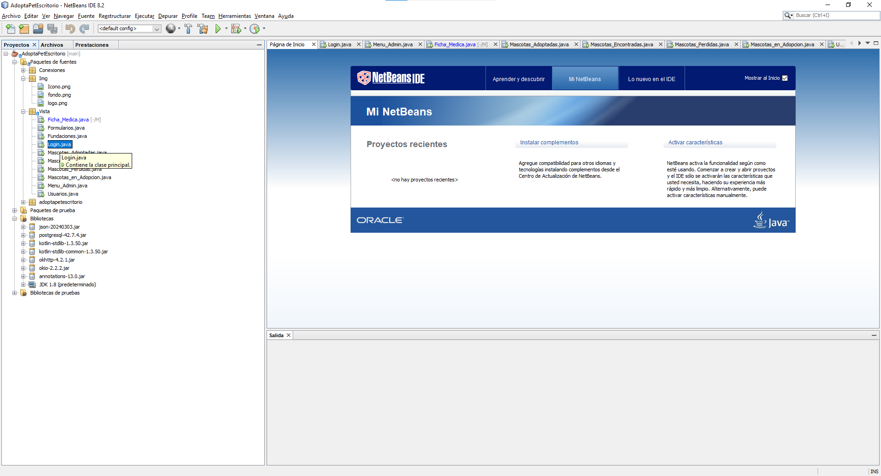

7.0 Presionar con el botón derecho del mouse para poder acceder a las propiedades

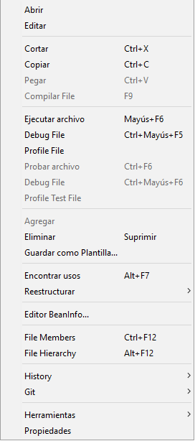

7.1 Escoger la opción ejecutar archivo para iniciar el proyecto

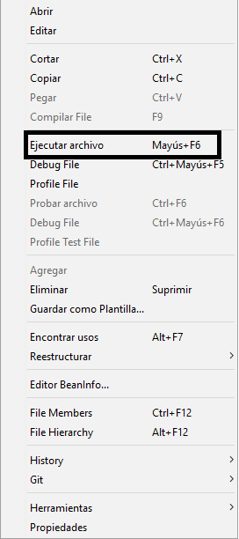

**Opción 2:**

1. Instalar JDK 8 (Java Development Kit 8) en el sistema
2. Instalar Netbeans (Versión 8.2) en el sistema
3. Ir a la carpeta del proyecto
4. Ir a Fase 2
5. Ir a Evidencias Proyecto
6. Ir a Evidencias de sistema de Aplicación
7. Ir a Desarrollo Escritorio
8. Ir a AdoptaPetEscritorio
9. Ir a dist
10. Dentro de la carpeta dist se encuentra un archivo jar llamado AdoptaPetEscritorio.jar
11. Presionar dos veces con el botón izquierdo del mouse para ejecutar

# Contacto soporte

Si tienes problemas o dudas, puedes contactar al soporte en:

* Correo: [valderramaximena11@gmail.com](mailto:valderramaximena11@gmail.com)
* Teléfono: +56944578949
* Horario de atención: 9:00 am a 18:00 pm
* Correo: [s.a.sandovaltoledo@gmail.com](mailto:s.a.sandovaltoledo@gmail.com)
* Teléfono: +56974755599
* Horario de atención: 9:00 am a 18:00 pm